**지난 주 결과물**

12주차 팀 목표: 몬스터 설계 및 구체적인 스테이지 디자인

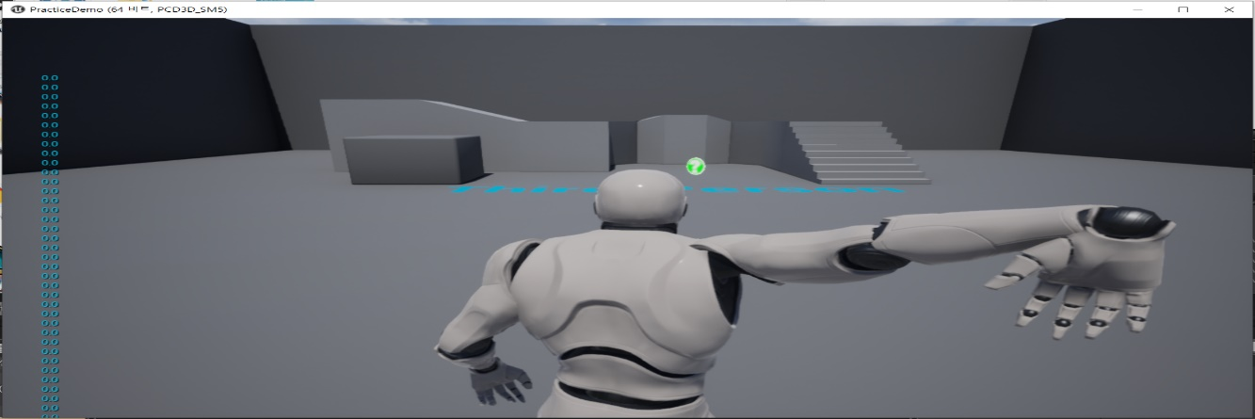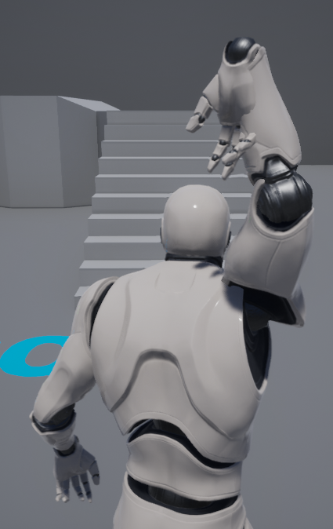강동균 오른팔 적용(팔의 회전범위 조정 필요)

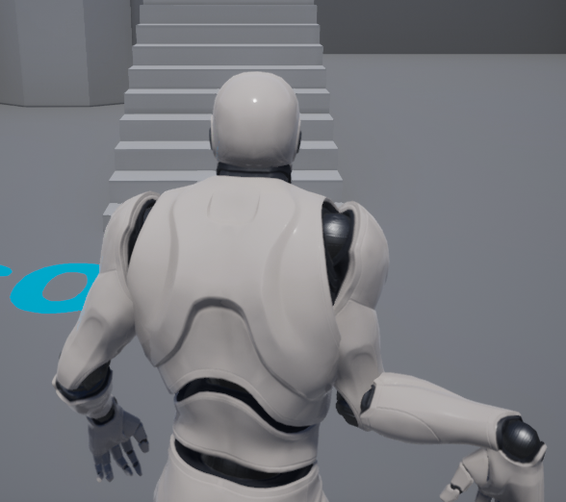

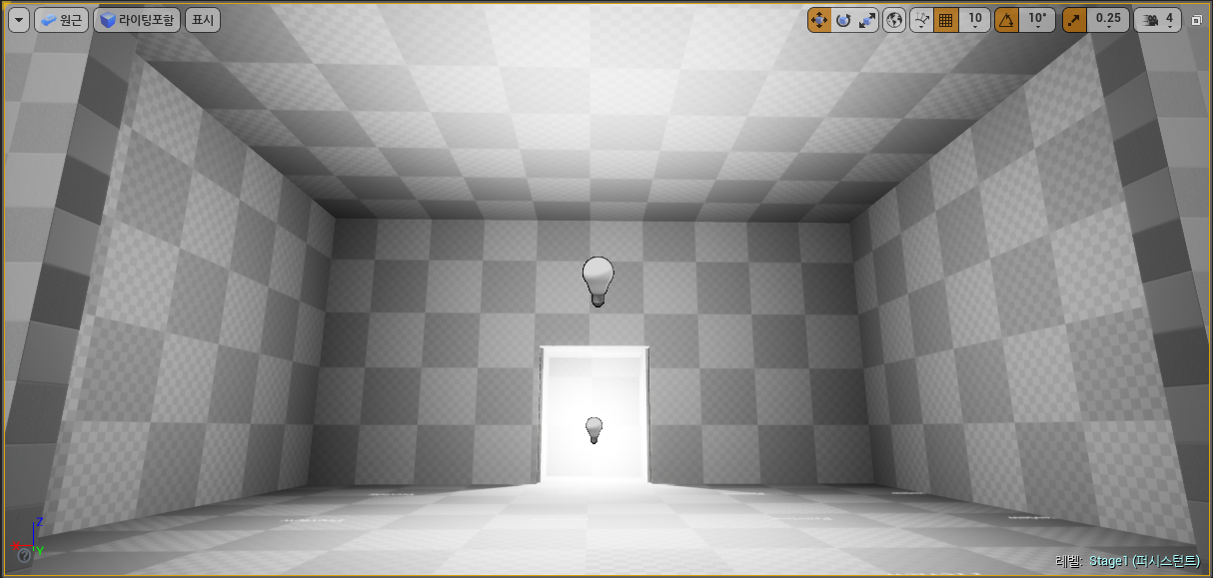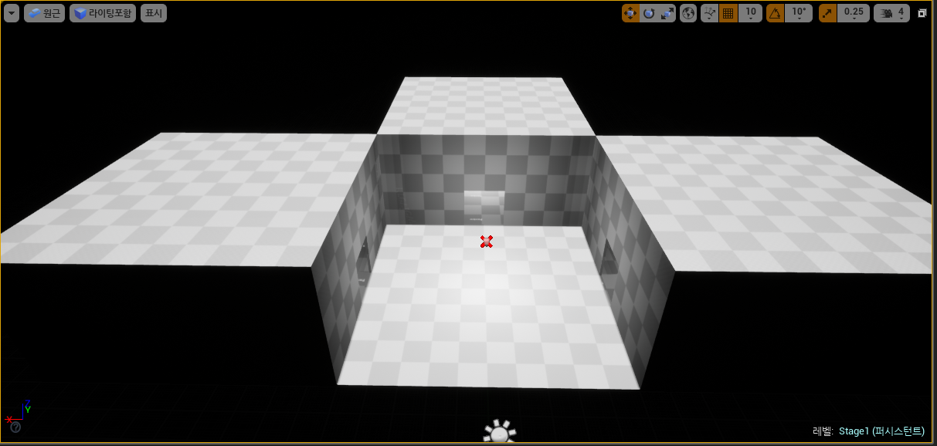정민수: 1스테이지 전체 맵 구성, 움직이는 벽 오브젝트 미제작

스테이지 1 구성 변경

동작 인식 튜토리얼 – 동작 인식 테스트 – 방패 선택 – 방패 튜토리얼 – 테스트 – 레벨 이동

움직이는 벽: 손 쪽 부분에 충돌체크를 통한 꼼수 차단 및 팔 위치 확인

이다원: 버텍스 정리 및 투구 제작

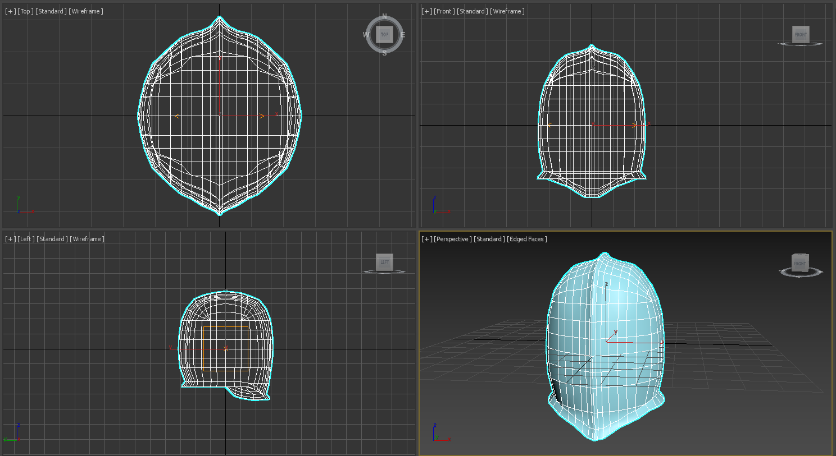

게임 전체 Scene 결정 및 UI 제작: 별도 파일 첨부

Scene: Main, Waiting Room, In Game(스테이지1, 2, 3), Option

In Game: 캐릭터에 대한 카메라 위치에 따른 시야 점검 후 추가 기획(다음 주)

Option: 차후 변경할 수 있는 내용에 따라 추가 및 변경

**이번 주 예정사항**

13주차 팀 목표: 데모 캐릭터 컨트롤 및 1스테이지 맵 구현

~12/5 데모 제작: 1스테이지, 캐릭터 모델링 구현 네트워크 없이 혼자서 팔과 몸을 조작법대로 움직이는 것

강동균: 왼팔 구현, In Game 카메라 위치 조정

정민수: 스테이지 1 구성 변경, 움직이는 벽 오브젝트 BP 제작

이다원: 투구 및 방패 제작